森の山火事防止教室
3月1日から春の火災防止週間が始まります。野外活動センターのある、「町民の森」も里山にある自然豊かな森です。この大切な森を山火事の危険からみんなの 力で守るため消防署のお兄さんに消防活動を教わり、体験しよう！！
参加者には消防グッズをプレゼント！
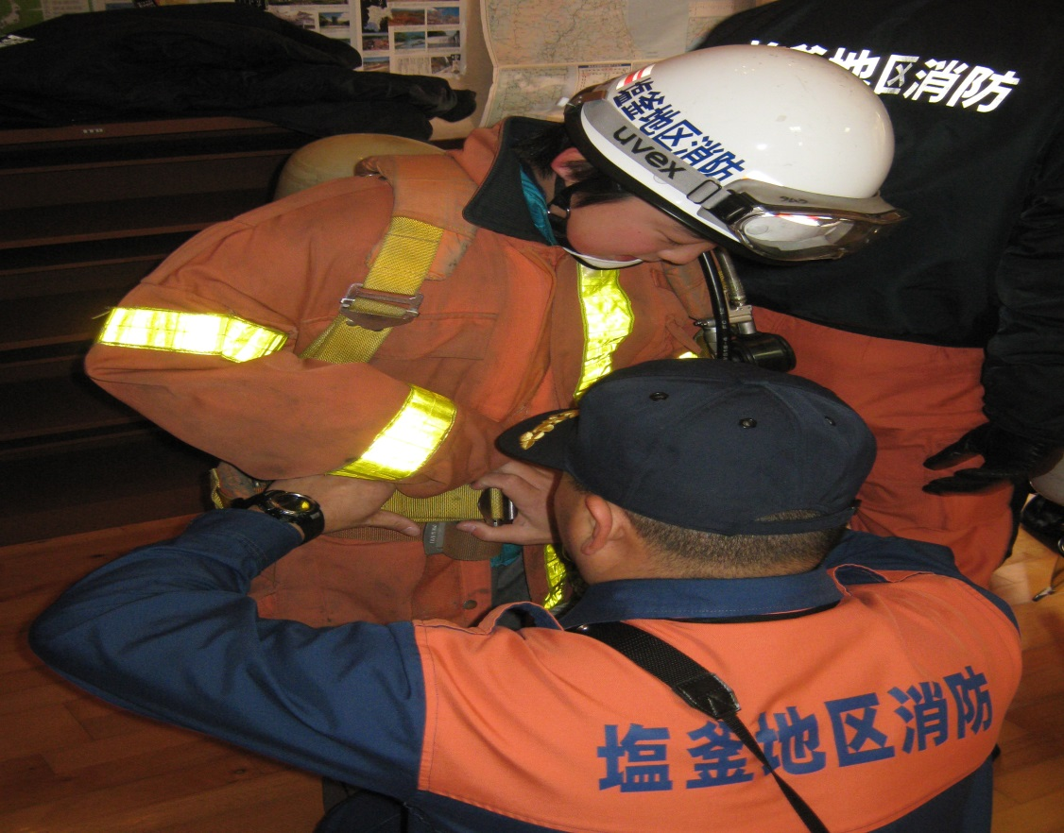

日 時 3月1日（土） 9：30分～12：００ （９：１５受付開始）
場 所 松島町野外活動ｾﾝﾀｰ ０２２－３５３－３９１０ （TEL・FAX）
対 象 小学3年生以上 （町内外は問いません）
持 物 汚れてもいい服装 軍手 運動靴 タオル
申 込 申込用紙に記入しファックスで野外活動ｾﾝﾀｰまで （２・２０締切）
【主 催】 NPO法人 ウイザス 【共 催】 松島消防署 【協 力】 松島林業経営研究会
申 込 用 紙 （FAXで）
氏名 学校・学年 男 女
住所 〒 電話

